18. 四阶低通滤波器

18.1 题目重述

要求：能抑制题6[1]e)中的中高频信号。

[1]能够理解电路的原理，能推导关系，能够按照要求设计计算参数。

[2]分别设计符合要求的滤波器电路，用Multisim对滤波器的频率特性进行仿真。

[3]搭建实测电路，分别为上述实测电路引入一个20mV正弦信号，调整信号频率，在0.1Hz~1MHz 范围内测试30个以上关键频率点的输出波形，记录输出信号幅值变化，用MATLAB描点绘制Bode图，用术语描述滤波器的频率特性（使用对数坐标，纵坐标用dB刻度，取点时可以是不等间距的）。分析设计电路是否完成功能，并进行性能分析。

[4]做一阶、二阶、三阶、四阶有源低通滤波器的对比Bode图，叙述差异。

18.2 题目分析与实施方案

18.2.1. 第一问
第一问要求抑制题6[1]e)中的中高频信号，我选用了四阶低通滤波器。将四阶低通滤波器看作两个Sally-Key结构二阶有源低通滤波器。
电路确定后，通过计算有源低通网络的传递函数，得到对应相频特性函数。将需要抑制的频率代入特性曲
线的截止频率，便可以推算出对应电路参数，并根据实际情况，选用相关精度的标准阻值电阻。
然后，使用 Multisim 软件仿真对应电路，将题6[1]e) 中的输出信号输入搭建的四阶低通滤波器上，并连接示波器。

18.2.2. 第二问
根据第一问搭建的电路，向四阶低通滤波器等对数频率，分别测试输出信号的幅值变化三十组。
使用 MATLAB 的 plot 函数，描点绘制出测试得到的参数，以得到相频伯德图曲线。
根据绘制的伯德图曲线，分析该三阶低通滤波器的频率特性。

18.3 理论分析与仿真

18.3.1. 第一问
图 18-1是四阶滤波器的原理图。
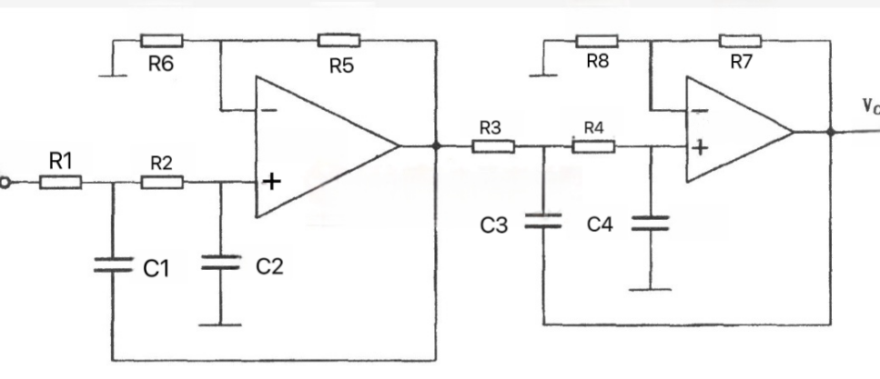
图18- 1：四阶低通滤波器原理图

对于二阶有源滤波器:
该二阶有源低通滤波器的传递函数：
$$G_{(S)}=\frac{1}{R_{1}C_{1}R_{2}C_{2}S^{2}+(R_{1}C_{2}+R_{2}C_{2}−\frac{R_{5}}{R_{6}}1R_{1})+1}$$
令 $s=jω$，可以得到：
$$G_{(jω)}=\frac{1}{1−ω^{2}R_{1}C_{1}R_{2}C_{2}+{jω(R}_{1}C_{2}+R_{2}C_{2}−\frac{R_{5}}{R_{6}}C_{1}R_{1})+1}$$
用等值元件法计算：
令
$${R_{1}=R}_{2}=R_{3}=R_{4}=R,{C_{1}=C_{2}=C}_{3}=C_{4}=C$$
其中，归一化频率$ω0 = \frac{1}{RC}$ ，截止频率$f$满足等式：
$$f=\frac{1}{2πω_{0}}=\frac{1}{2πRC}$$
取C=100nF,则：R=4547.284088$Ω$,
故设计电容容值为$C_{1}=22pF(Standeard Value,5\%)$的电容，
将电阻阻值与标准电阻值表比对后，实际选用电阻阻值为 $R=4.53kΩ(Standeard Value,1\%)$ 的电阻.
令 $ω=2πf$ , f=200Hz ，由增益$A_{(ω)}=G_{(jω)}=1$ 可得$R_{6}=0.2186734297R_{5}$
取$R_{6}=150kΩ$ ，则$R_{5}=32.80101445kΩ$
将电阻阻值与标准电阻值表比对后，实际选用电阻阻值为 $R_{5}=33.2kΩ(Standeard Value,1\%)$ 的电阻和
$R_{6}=150kΩ(Standeard Value,1\%)$的电阻.
综上所述，$R_{1}=R_{2}=R_{3}=R_{4}=4.53kΩ,R_{5}=R_{7}=33.2kΩ,R_{6}=R_{8}=150kΩ,{C_{1}=C_{2}=C}_{3}=C_{4}=100nF.$
将要求的信号接入该电路，得到仿真电路图，如图 18-2所示。
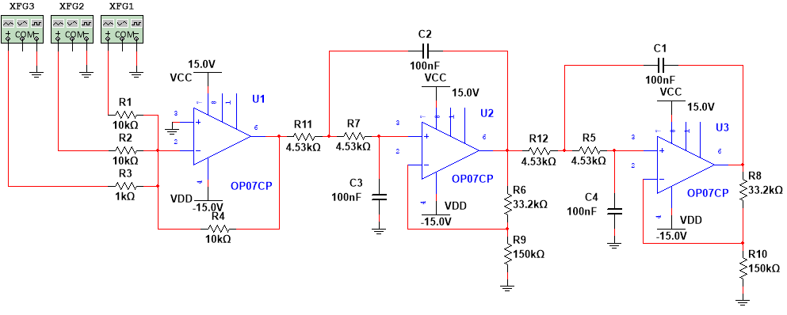
图18- 2:四阶低通滤波器仿真原理图

对输入和输出信号做傅里叶变换，得到对应频谱曲线，如图18-3所示。

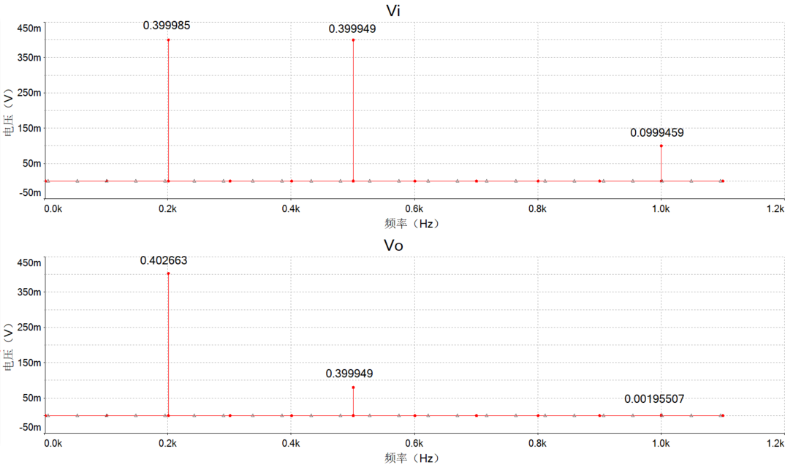
图 18-3：四阶低通滤波器仿真频率曲线
对于低频信号（0.2kHz 正弦信号），幅值从0.399985升到了0.402663，可求得增益为 $A = −20 lg(\frac{0.399985}{0.402663} ) =0.0579604dB$。
；
对于高频信号（0.5kHz正弦信号），幅值不变，可求得增益为 $A = −20 lg( \frac{0.399949}{0.399949}) =0$。

18.4 实际电路测试结果与数据分析

18.4.1. 第一问
格式同前，展示实际电路图片，列出关键的试验结果，给出对测试数据的分析；

18.4.2. 第二问
巴拉巴拉

18.4.3. 第三问
巴拉巴拉

18.5 结论与收获
根据题目要求，逐条列出所得到的结论；逐条列出你小组各成员在完成此题目过程的收获（理论分析 层面，动手实践方面，精神层面，至少 200 字）

2. 一阶 RC 无源低通、高通滤波器

2.1 题目重述
1. 设计一个 RC 无源低通滤波器，分别构建仿真电路和实测电路，滤除题 6[1]d) 中的高频信号。
2. 设计一个 RC 无源高通滤波器，分别构建仿真电路和实测电路，滤除题 6[1]d) 中的低频信号。
3. 搭建实测电路，分别为上述低通实测电路引入一个 20mV 正弦信号，调整信号频率，在 0.1Hz-1MHz 范围内测试 30 个以上关键频率点的输出波形，记录输出信号幅值变化，用 MATLAB 描点绘制 Bode 图，用术语描述滤波器的频率特性。

2.2 题目分析与实施方案

2.2.1. 第一问
第一问要求设计 RC 无源低通滤波器，最常见的 RC 滤波器是由一个电阻和一个电容串联分压构成的 一阶滤波器，因此考虑在本题使用这个电路。
电路确定后，通过计算无源网络的传递函数，得到对应相频特性函数。将需要滤除的频率代入特性曲 线的截止频率，便可以推算出对应电路参数，并根据实际情况，选用相关精度的标准阻值电阻。
然后，使用 Multisim 软件仿真对应电路，将题 6[1]d) 中的输出信号输入搭建的 RC 无源低通滤波器 上，并连接示波器。观察示波器波形，判断是高频信号是否被滤除。

2.2.2. 第二问
第二问要求设计 RC 无源高通滤波器，最常见的 RC 滤波器是由一个电容和一个电阻串联分压构成的 一阶滤波器，因此考虑在本题使用这个电路。
电路确定后，通过计算无源网络的传递函数，得到对应相频特性函数。将需要滤除的频率代入特性曲 线的截止频率，便可以推算出对应电路参数，并根据实际情况，选用相关精度的标准阻值电阻。
然后，使用 Multisim 软件仿真对应电路，将题 6[1]d) 中的输出信号输入搭建的 RC 无源高通滤波器 上，并连接示波器。观察示波器波形，判断是高频信号是否被滤除。

2.2.3. 第三问
根据第一问搭建的电路，向 RC 无源低通滤波器等对数频率，分别测试输出信号的幅值变化三十组。 使用 MATLAB 的 plot 函数，描点绘制出测试得到的参数，以得到相频伯德图曲线。
根据绘制的伯德图曲线，分析该 RC 无源低通滤波器的频率特性。

2.3 理论分析与仿真

2.3.1. 第一问
图 2-1是基本的一阶 RC 无源低通滤波器原理图。
根据电容的复频域阻抗 ZC = 和电路的串联分压公式得到:
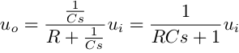 (2-1)

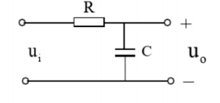
图 2-1: 一阶 RC 无源低通滤波器原理图

稍作变换得到该一阶 RC 无源低通滤波器的传递函数：
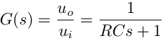 (2-2)
令 s = jω,可以得到一阶 RC 无源低通滤波器的幅频函数和相频函数：
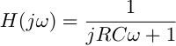 (2-3)
将式 2-3表示成归一化形式：
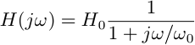 (2-4)
其中，归一化频率 ω0 = ，截止频率 f 满足等式：
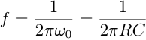 (2-5)
由于需要滤除的高频信号为 5kHz，需要保留的低频信号为 2kHz。所以，设置截止频率为 f0 = 4kHz， 设置电容容值为 C = 10nF(Standeard Value,5%)
根据式 2-5，电阻阻值 R = 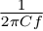 = 3.978kΩ, 与标准电阻值表比对后，实际选用电阻阻值为 R = 4.02kΩ(Standeard Value,1%) 的电阻。
!!!!这里还有仿真部分要写！！！！

2.3.2. 第二问
图 2-2是基本的一阶 RC 无源高通滤波器原理图。
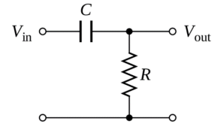
图 2-2: 一阶 RC 无源高通滤波器原理图

根据电容的复频域阻抗 ZC = 和电路的串联分压公式得到:
uout = 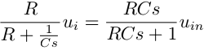 (2-6)
稍作变换得到该一阶 RC 无源高通滤波器的传递函数：
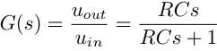 (2-7)
令 s = jω,可以得到一阶 RC 无源高通滤波器的幅频函数和相频函数：
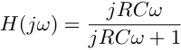 (2-8)
将式 2-8表示成归一化形式：
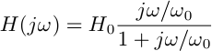 (2-9)
其中，归一化频率 ω0 = ，截止频率 f 满足等式：
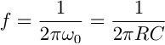 (2-10)
由于需要滤除的低频信号为 2kHz，需要保留的高频信号为 5kHz。所以，设置截止频率为 f0 = 4kHz， 设置电容容值为 C = 10nF(Standeard Value,5%)
根据式 2-10，电阻阻值 R = 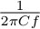 = 3.978kΩ, 与标准电阻值表比对后，实际选用电阻阻值为 R = 4.02kΩ(Standeard Value,1%) 的电阻。
!!!!这里还有仿真部分要写！！！！

2.4 实际电路测试结果与数据分析

2.4.1. 第一问
格式同前，展示实际电路图片，列出关键的试验结果，给出对测试数据的分析；

2.4.2. 第二问
巴拉巴拉

2.4.3. 第三问
巴拉巴拉

2.5 结论与收获
根据题目要求，逐条列出所得到的结论；逐条列出你小组各成员在完成此题目过程的收获（理论分析 层面，动手实践方面，精神层面，至少 200 字）

